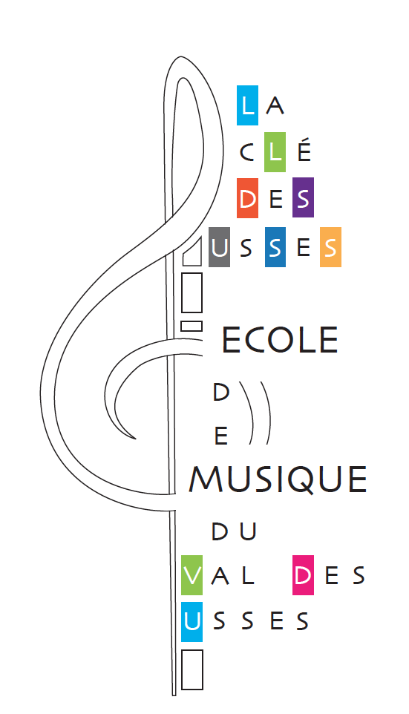Frangy, le 16 février 2017

A l’intention des parents des élèves
et des adultes pratiquants

Madame, Monsieur,

La création de la Communauté de Communes Usses et Rhône induit certains changements pour l’Ecole de Musique La Clé des Usses.
Les textes cadre de l’association devant évoluer avec le territoire, nous provoquons une

ASSEMBLÉE GÉNÉRALE EXTRAORDINAIRE
Le vendredi 10 mars 2017 à 20h
Salle d’évolution de l’école primaire de Frangy

Ordre du jour :
- Vote des nouveaux statuts
- Vote du nouveau règlement intérieur
- Modification du nom de l’Ecole de musique et de son logo
- Cotisations des membres
- Divers

En cas d’absence à l’AG, merci de remplir le pouvoir ci – joint et de le donner à la personne de votre choix, qui vous représentera le jour J*.

* pouvoir sur papier obligatoirement.

Comptant sur votre présence,
Bien cordialement,
La Présidente,
Agnès Frionnet

